- 兵庫県助成「住民参画型森林整備事業」
兵庫県と三田市の勧めに応じ、県の助成金を受けることにしました。事業開始に先立ち、酒井区の役員会と高平地区区長会で事業の説明を行い、作業区域の山主さんたちとは協定を締結しました。
初年度は機材購入と危険木伐採に助成金を使いました。機材は個人では手の届かない高仕様の物を入手出来ました。危険木伐採は専門業者に発注したのですが、事前に山主さんや近傍の住民の方と現地立会で伐採する木を決めました。専門業者は指定した木を切り倒すだけなので、伐採前後の周辺整備では当NPOのボランティアメンバー（里山守り隊）が大いに活躍しました。近辺の住民の皆さんからは裏山が明るくなったなど感謝されています。また、明るくなった森には小さい子や中学生が遊びに来るようになりました。
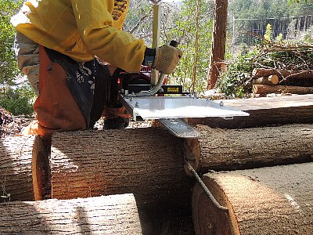
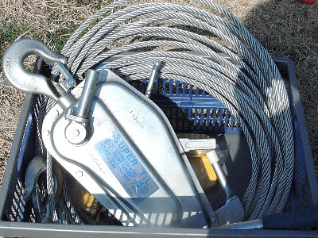
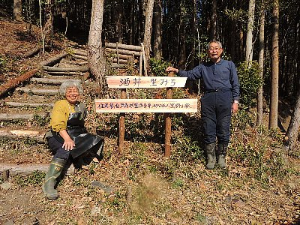

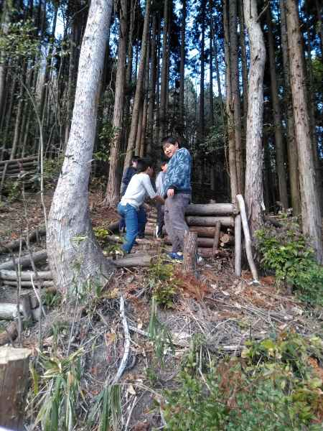
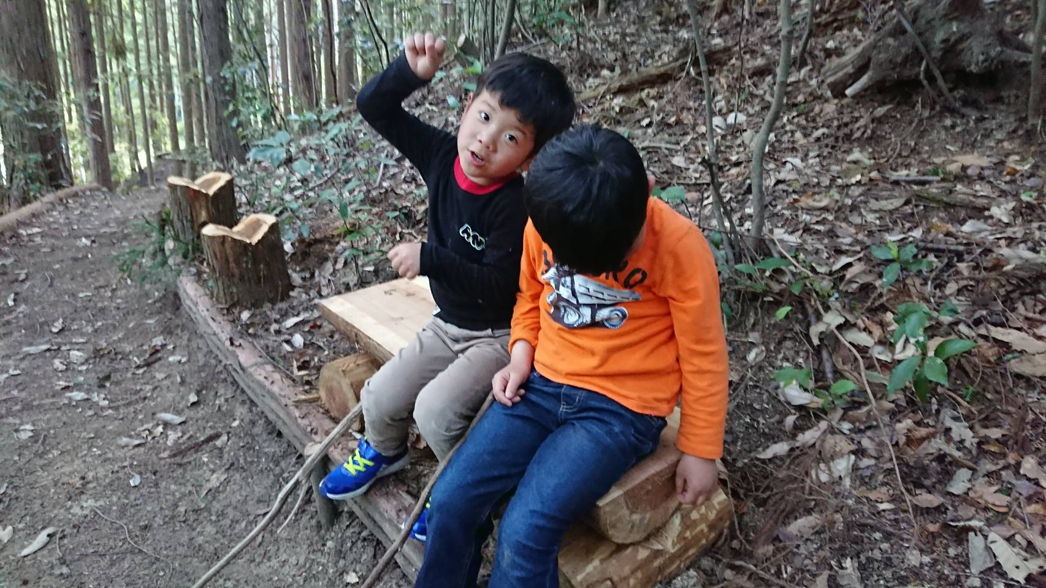

☆ 生活支援ボランティア（ふれあい協議会生活支援部会 サポート高平）
今年から支援対象地区が波豆川区と下高平地区に拡がり、私たちが担当する依頼者は３人に増えました。１4人の登録ボランティアで担当していますが、再募集しても増えません。地域全体の活動となるように周知を図りたいと思います。

